VOL. 14 / 桂林 DESTINATION SERIES
人在画中·水墨山水
漓江、遇龙河与阳朔峰林，缓缓展开一幅山水长卷
完整销售提案 × 水墨山水 × 主题组合示意

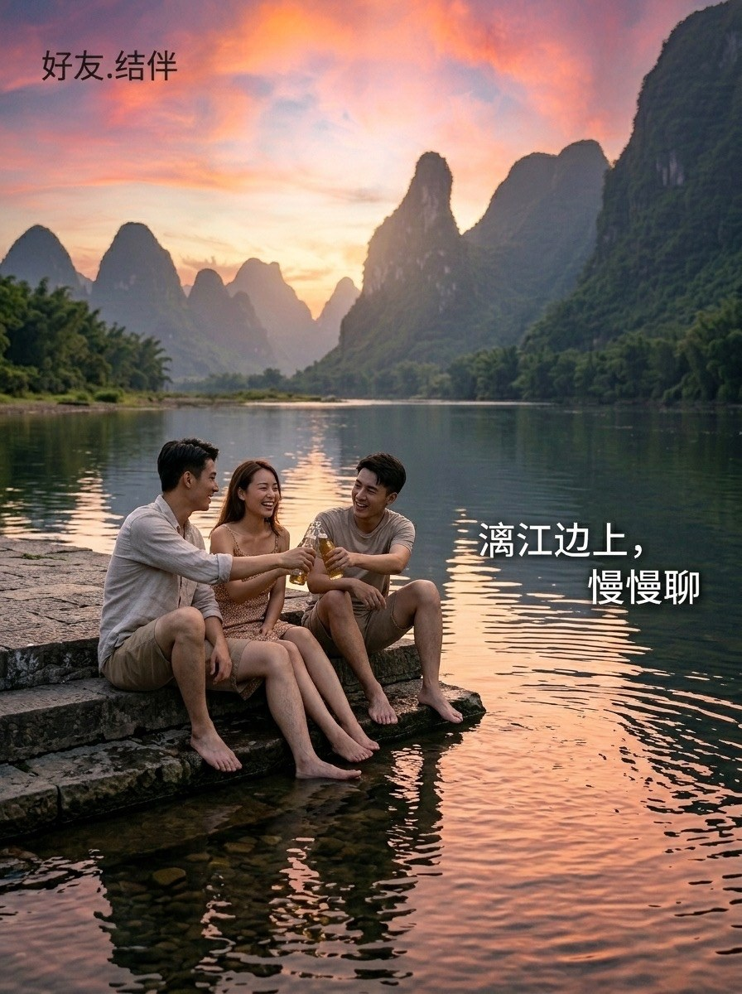
漓江 · 遇龙河竹筏漂流 · 十里画廊 · 西街
本册用于主题组合与视觉样式预览；价格、日期、住宿、交通等动态信息均为待核实。

01 | 主题线路图  地点连线、每日颜色、交通距离与时间一图呈现

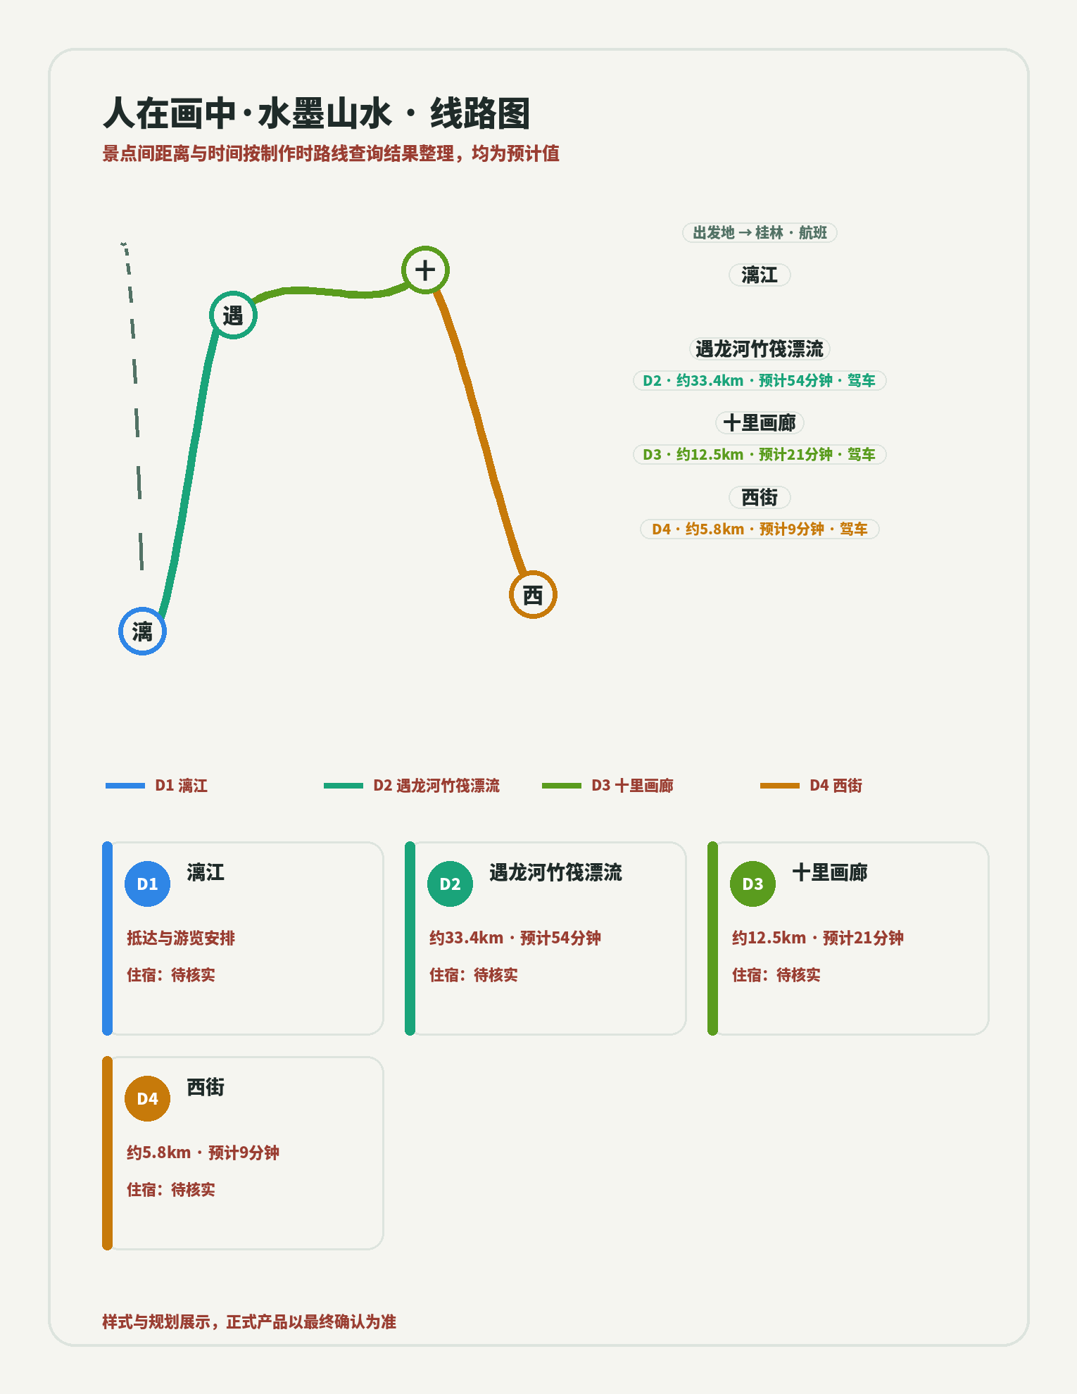
景点间距离与时间按制作时路线查询结果整理，均为预计值
每日线路与交通（原生可编辑）
天数 | 线路 | 交通 | 距离 / 时间 | 住宿
D1 | 漓江 | 抵达日 | 待核实 | 待核实
D2 | 遇龙河竹筏漂流 | 驾车 | 约33.4km · 预计54分钟 | 待核实
D3 | 十里画廊 | 驾车 | 约12.5km · 预计21分钟 | 待核实
D4 | 西街 | 驾车 | 约5.8km · 预计9分钟 | 待核实
样式与规划展示，正式产品以最终确认为准

02 | 景点章节  从本地景点资料提炼，保留事实边界

01 漓江
世界上风光最秀丽的河流之一，从桂林到阳朔约83公里水程。乘船或竹筏顺流而下，沿途欣赏九马画山、黄布倒影（二十元人民币背景）、兴坪佳境等绝美景观，宛如人在画中游。
资料时长：约3-4小时（全程游船）（对客前复核）

02 遇龙河竹筏漂流
人称"小漓江"，河水清澈见底，两岸青山倒映。乘坐人工撑筏缓缓漂流，体验"舟行碧波上，人在画中游"的诗意，冲坝时刻带来小小刺激，是阳朔最受好评的体验项目之一。
资料时长：约1-1.5小时（对客前复核）
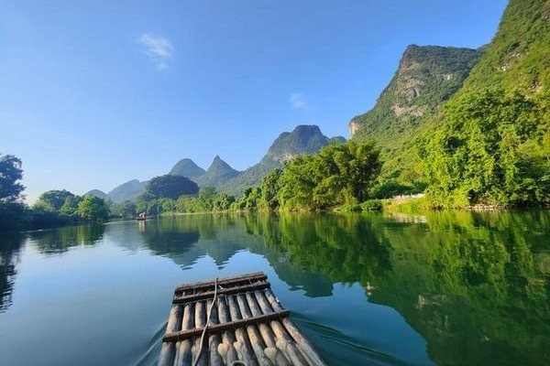

03 十里画廊
阳朔最美的骑行路线，沿途奇峰林立、田园似锦。月亮山、大榕树、聚龙潭等景点点缀其间，骑行的每一步皆是风景。
资料时长：约1-2小时（对客前复核）
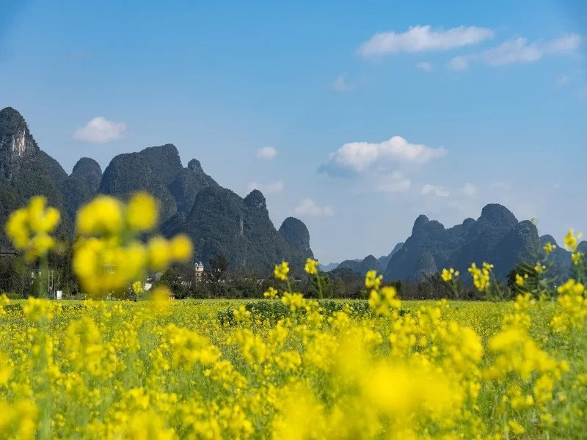

04 西街
阳朔最著名的步行街，中西文化交融的典范。白天是文艺小店和咖啡馆，夜晚变身热闹的酒吧街和美食街，是感受阳朔夜生活的必到之处。
资料时长：自由活动（对客前复核）
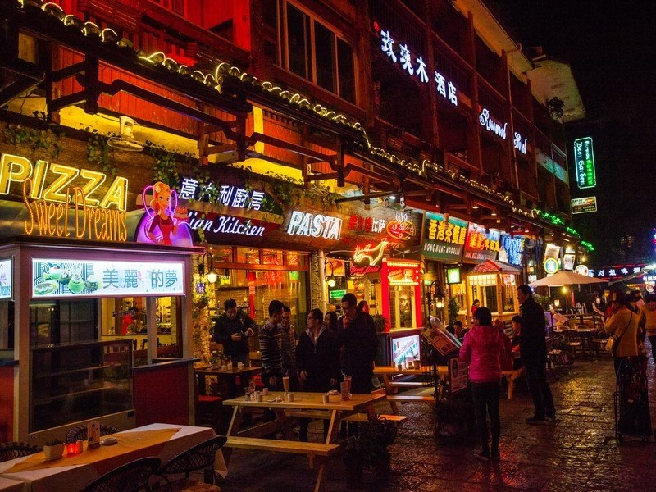

03 | 完整销售提案  场景信息只使用可确认内容，缺项不猜测

项目 | 当前内容
产品概览 | 漓江、遇龙河与阳朔峰林，缓缓展开一幅山水长卷
重点场景 | • 漓江  • 遇龙河竹筏漂流  • 十里画廊  • 西街
行程状态 | 本批次仅验证主题组合与版式，正式每日行程待核实
交通 | 待核实
住宿 | 待核实
餐食 | 待核实
价格 | 待核实
费用包含 | 待核实
费用不含 | 待核实
下一步 | 正式班期、报价与联系方式待产品确认后补充

对客前核验清单
价格：待核实 ｜ 日期：待核实 ｜ 交通：待核实 ｜ 住宿：待核实 ｜ 餐食：待核实
门票与政策：待核实 ｜ 联系方式：待核实 ｜ 具体服务与资质：待核实
- 本页为主题组合与视觉样式预览，不代表已经形成可售班期。
- 价格、日期、住宿、交通、餐食、门票、联系方式和动态政策均须在对客前复核。

